Příklad MS Dynamics NAV 2018 – Účetní schémata a rozpočty
Vytvořil : Jaromír Skorkovský, KPH, ESF.MU Brno, Czech Republic
Datum : 14.11.2019
Důvod : školení, interní materiál
Databáze : MS Dynamics NAV 2018
Určeno pro . „to whom it may koncern“ – pro toho komu je to určeno
Další možnost : Domácí studium , procvičování na počítačích v knihovně ESF
PWP prezentace :

- Jde o užitečný nástroj, který umožňuje vytvářet nové reporty, které nejsou součástí existujícího masivního standardního vykazovacího nástroje NAV. Při vytváření není potřeba ovládat programování.

- Základní vytváření účetních schémat umožňuje vytvářet zprávy využívané ve finanční analýze a vypočítávat spoustu parametrů jako je ROI, NPV, IRR a mnoho dalších.

- IRR= Internal Rate of Return -> is the discount rate that makes the net present value (NPV) of a project zero. In other words, it is the expected rate of return that will be earned on a project or investment. When calculating IRR, expected cash flows for a project or investment are given, and the NPV equals zero.
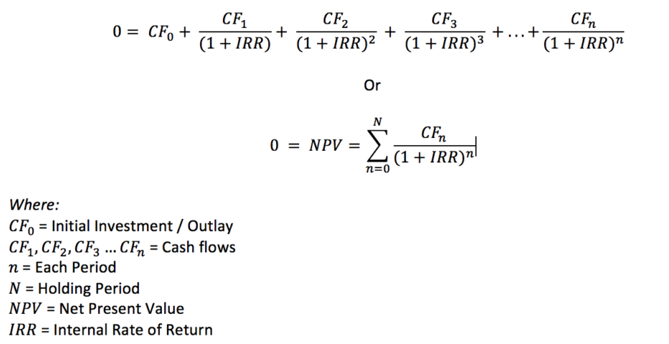

Return on Investment (ROI) is a performance measure used to evaluate the efficiency of an investment or compare the efficiency of a number of different investments. ROI tries to directly measure the amount of return on a particular investment, relative to the investment’s cost. To calculate ROI, the benefit (or return) of an investment is divided by the cost of the investment. The result is expressed as a percentage or a ratio.
ROI = (Gain from Investment - Cost of Investment) / Cost of Investment

- Jak se dostanete k účetním schématům: buď s pomocí vyhledávacího okna nebo s pomocí této sekvence odkazů menu: Oblasti-> Správa financí-> Finance-> Sestavy a Analýzy-> Analýzy a sestavy-> Účetní schémata

- Zde vidíte stávající množinu již nadefinovaných schémat (reportů)

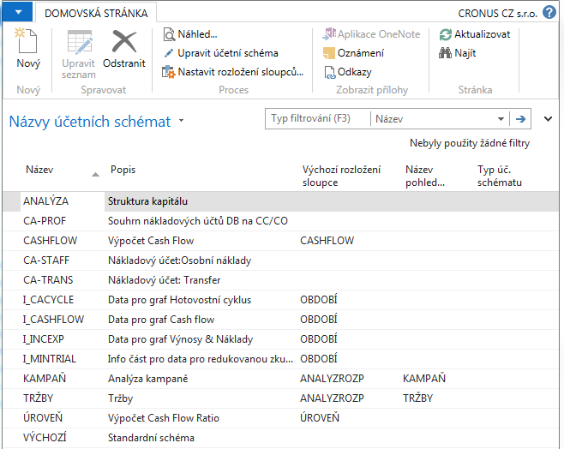

- Ve formuláři jděte do pole Název a vyberte Analýza. Otevře se šablona s již připravenou analýzou vytvořenou tvůrci této demo databáze. Lze provádět úpravy nebo spustit náhled a dívat se na zpracovaná data.

V této šabloně sestavy jsou zavedeny vybrané účty hlavní knihy

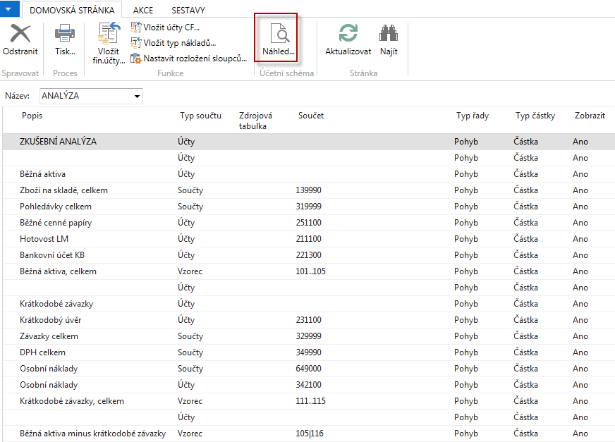

S pomocí ikony Náhled uvidíte reálná data, kde jejich zdroj jsou věcné položky hlavní knihy na účtech nastavené v tomto účetním schématu

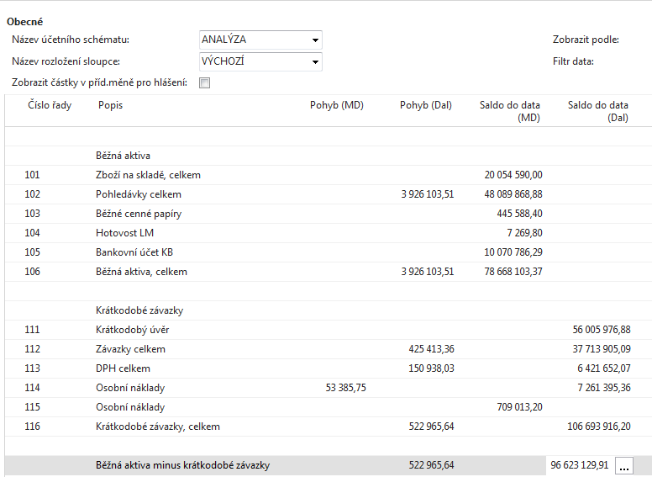

- Pokud změníte název rozložení sloupce na Analýzu rozpočtu a v rozpočtové matici budou pro účty uvedené v účetním schématu nastaveny očekávané částky, které jsou součástí rozpočtu. Analýza porovná to, co bylo skutečně zaúčtováno s tím, co je zadáno v rozpočtové matici.

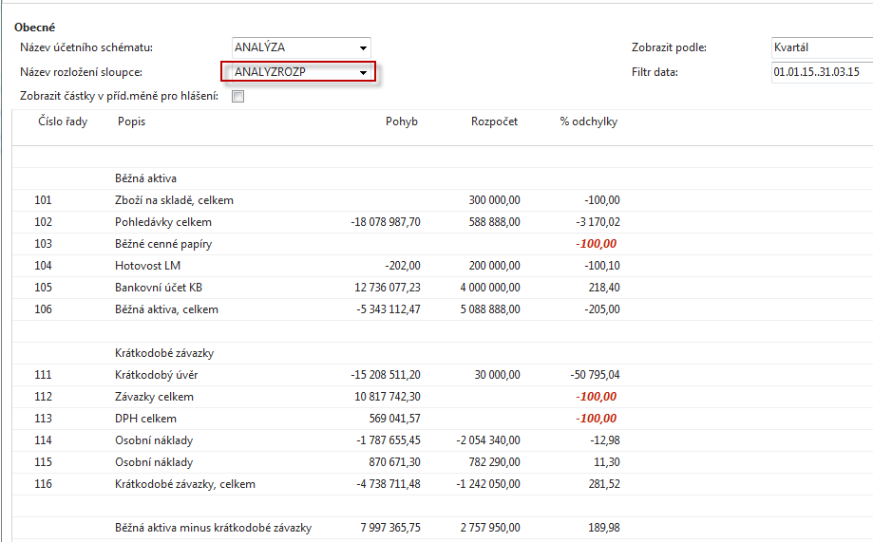

- Vytvoříme si vlastní jednoduché schéma se dvěma účty (opakování z kurzu BPH_PIS1)

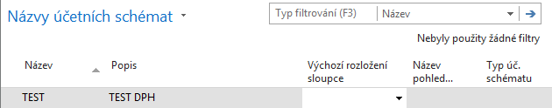

- S pomocí klíče F4 z pole Výchozí rozložení sloupce a s použitím volby Pokročilé dostanete:

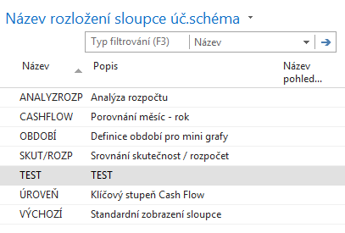

Jako další úkol je potřeba vytvořit Náhled pohledu analýzy. Rozsah účtů reprezentuje všechny účty z oblasti DPH (vstupní i výstupní pro všechny nadefinované % sazby). Doplňte to, co vidíte v níže uvedeném formuláři a proveďte Aktualizaci s pomocí ikony Aktualizace:

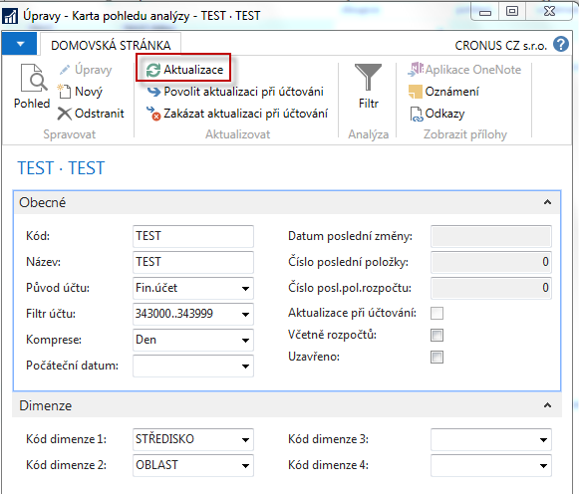

Po Aktualizaci (viz ikona) se objeví v okně číslo poslední věcné položky, které budou sloužit jako datové zdroje pro vytvářený report. Dostanete:
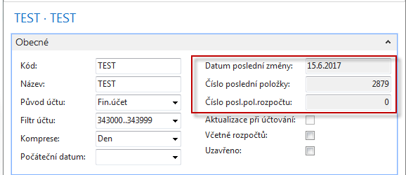

Jako poslední akci uděláte to, co je vidět v níže uvedeném formuláři s pomocí nastaveného filtru T*.
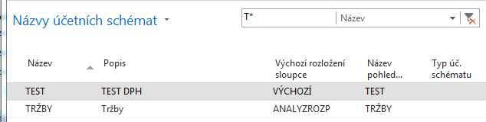

Nyní vytvořte novou šablonu tak jak je to vidět v dolním okně.
Pozor: vkládání účtů provádějte pouze ikonou Vložit finanční účty.

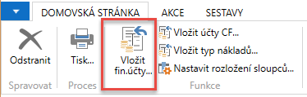

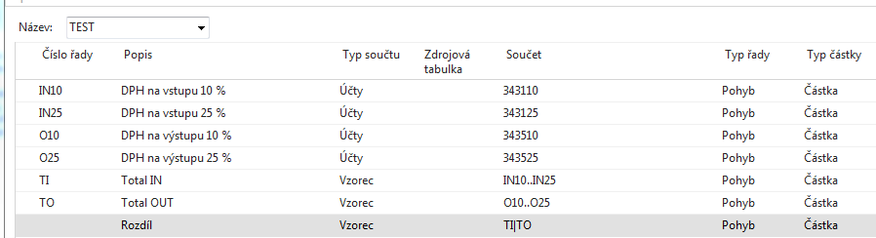
Znak “|” funguje jako operátor pro rozdíl.

Jako náhled dostanete tento výsledek:
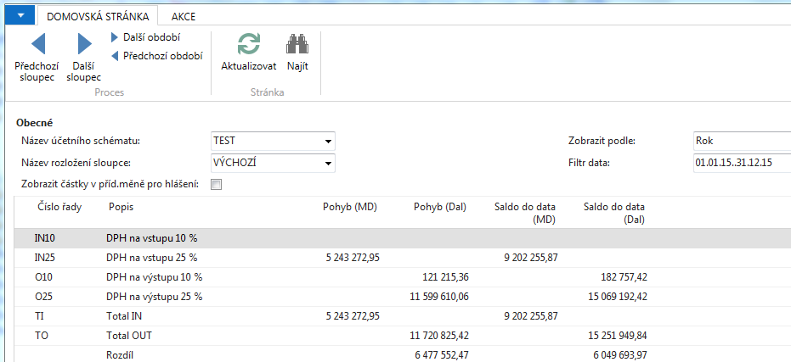

- Příklad spojený s Rozpočty. Je potřeba vytvořit data, která budou sloužit jako zdroje po připravovaný report. Vytvořte si nový účet 518400 a v účetní osnově ho odsaďte (podobný úkol byl prezentován v příkladu na Rozpočty). Zadejte také dimenzi Středisko bez její hodnoty. To zajistí zjednodušené zadávání těchto dimenzí v nákupních řádcích, které budeme zadávat v tomto příkladu později.
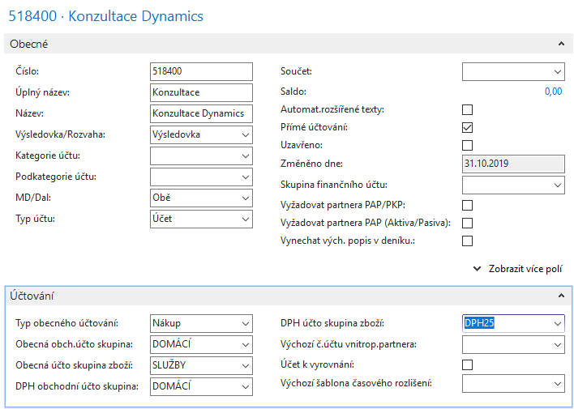

- Nový rozpočet bude vypadat následovně (v našem příkladu je pracovní datum 26.2.2020) a ve formuláři níže bude rozpočet pro rok 2020

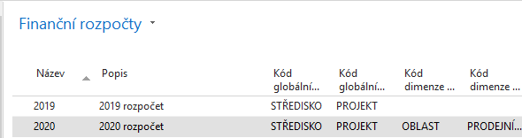

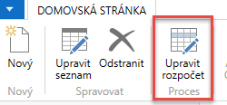
Při doplňování částek a dimenzí do položek rozpočtu používejte ikonu Upravit seznam. V níže uvedeném okně jsme si zadali filtr na všechny tři týdny 26.2.2020..14.3.2020. Pro zobrazení dalších období použijte ikonu Další sloupec, protože se může stát, že před zadáváním se zobrazí pouze sloupce pro předchozí rok 2019.
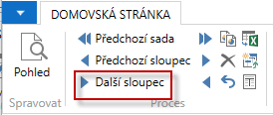

Zobrazit podle období si nastavte na Dny. Z řádku pro účet 518400 a data 26.2.2020 s pomocí tlačítka s třemi tečkami se dostanete do okna položek. To uděláte pro všechny tři data uvedené ve formuláři (26.2.2020, 6.3.2020 a 14.3.2020). Zadejte pro položky rozpočtu i dimenze ADM a PRODEJ. Pro zadání položky rozpočtu používejte ikonu Nový

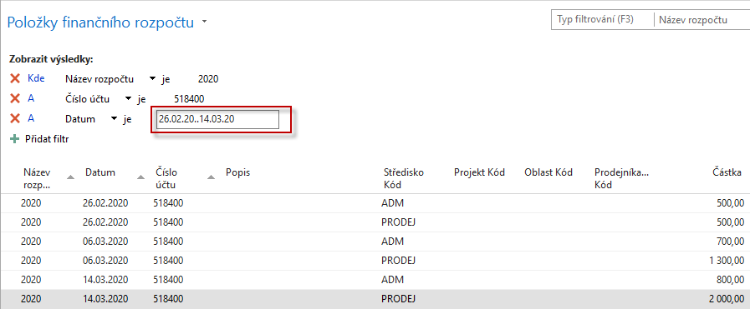

A rozpočet pak bude

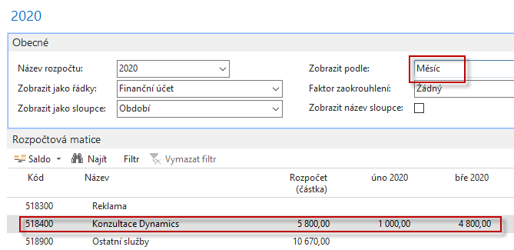

- Vytvoříme tři nákupní objednávky (NO) v jednotlivých dnech, Zde uvádíme pouze nákupní řádky. Vždy před vytvořením NO změňte pracovní datum 26.2.2020, 6.3. 2020 a 14.3.2020. Navíc v každém řádku NO přidejte vždy hodnotu dimenze typu středisko (ADM a PODEJ), takže v každé NO budou vždy dva řádky. Změníme skutečné zaúčtované částky oproti hodnotám v rozpočtu. V každé NO jsou vždy dva řádky. Dimenzi Středisko je nutno přidat, a to vždy pro každý řádek ikonou Dimenze po rozbalení nabídky skryté pod ikonou Řádek.

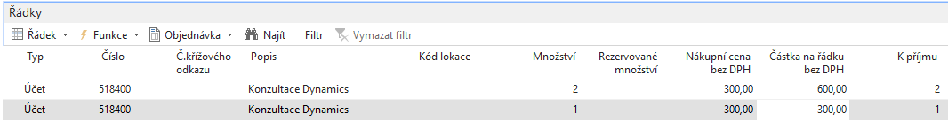
V obou níže uvedených příkladech pro další pracovní data (6.3. a 14.3.) jsou stejně jako u první NO přiřazeny hodnoty dimenzí typu středisko (ADM vždy k prvnímu řádku a PRODEJ k řádku druhému)
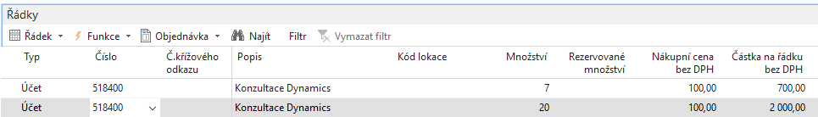
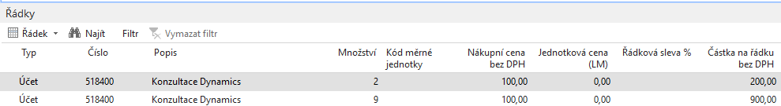

- Věcné položky budou vypadat takto
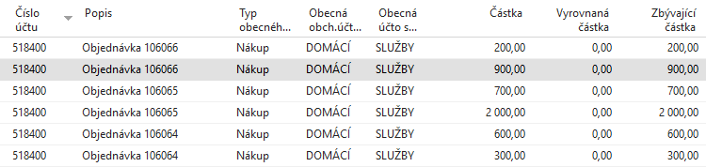

- Nyní si vytvoříme účetní schéma pro analýzu rozpočtu (Finance->Sestavy a Analýzy a Sestavy-> Účetní schémata). Ikonou nový zavedeme nové schéma s názvem Náklady. Výchozí rozložení sloupců vyberte se seznamu jako ANALYZROZP. Níže je uvedeno, jak jsou sloupce organizovány. Pro Název pohledu opět s pomocí ikony Nový vtvořte novou Kartu pohledu Náklady. 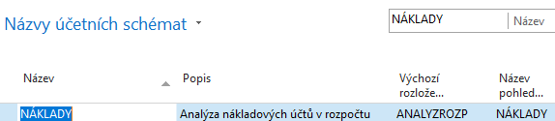
- Sloupce Výchozího rozložení (Akce->Nastavit rozložení sloupců). Jde v podstatě o výpočet s pomocí trojčlenky
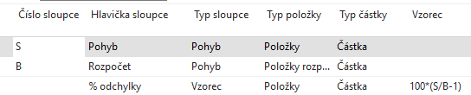
- Karta pohledu analýzy (před aktualizací)
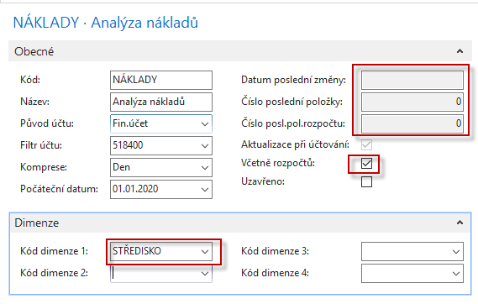
Karta pohledu analýzy (po aktualizaci)
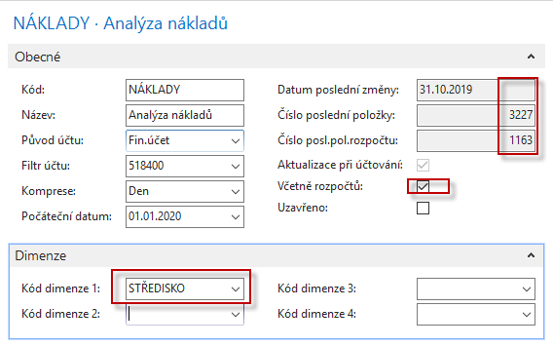

Díky aktualizaci karty pohledu analýzy se objeví ve formuláři čísla posledních položek věcných účtů a rozpočtu, které budou uzavírat množinu položek tvořících datový zdroj reportu.

- Nyní vytvoříme nové účetní schéma pro analýzy nákladů. Provedeme to pomocí ikony Upravit účetní schéma s tím, že budeme zadávat účty (v našem případě jeden účet 518400) ikonou Vložit finanční účty
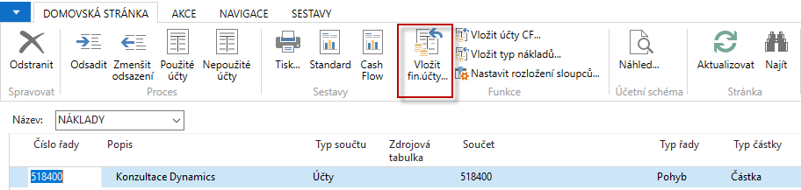

Pokud použijeme ikonu Náhled a filtr na příslušné časové okno 26.2.2020-14.3.2020 dostaneme
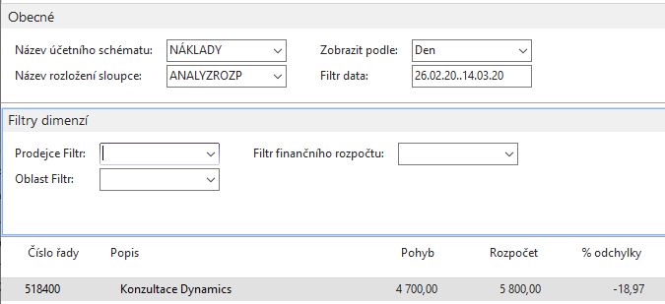
Pokud nastavíme filtr na Středisko = ADM dostaneme
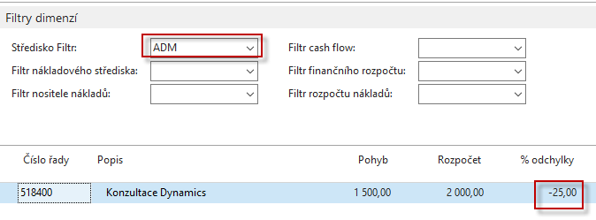
Pokud nastavíme filtr na Středisko = PRODEJ dostaneme
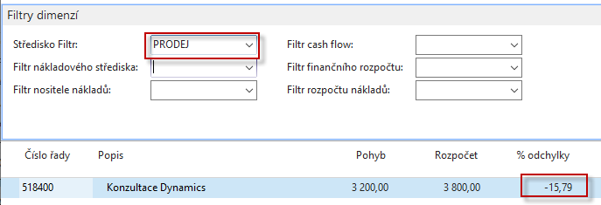
Takže jsme v obou případech nevyčerpali to, co bylo v plánu….

Další část příkladu se bude týkat dalšího možného pohledu na množinu nákladových účtů zahrnující osobní náklady

Vytvořte si nový pohled OSOBNÍ, který aktualizujte takto:
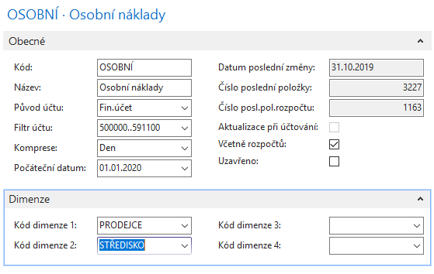
a doplňte již částečně vytvořené účetní schéma včetně klasického rozložené sloupců Období, kde figuruje Vzorec srovnávacího období
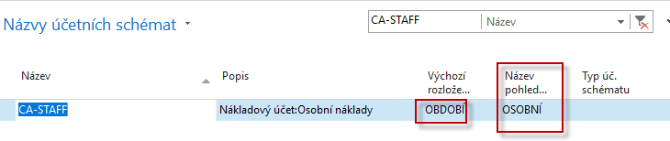
Výchozí rozložení Období má tento tvar, do kterého doplňte hodnoty Vzorce srovnávacího období. K=Kvartál.
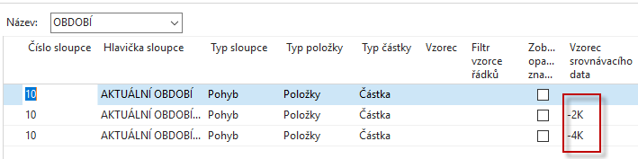

Rozložení řádku tohoto účetního schématu CA-STAFF je
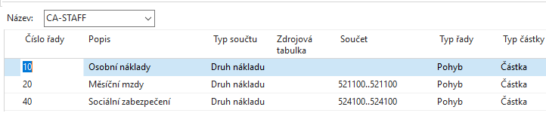
a výsledek pak bude pro Zobrazit podle =ROK a Filtr data=1.1.2020..31.12.2020
